2025年初中学业水平考试试卷
生物学
注意事项：
1．本试卷共6页，分为选择题和非选择题，满分50分，考试时间50分钟。
2．本试卷上不要答题，请按答题卡上注意事项的要求直接把答案填写在答题卡上。答在试卷上的答案无效。
一、选择题。（本大题共有20小题，每小题1分，共20分。下列每小题列出的四个选项中，只有一项是最符合题目要求的）
1. 花开、蝉鸣、叶落、雪飘，四季中每每漫步公园，总能看到美好的景象。下列有关生命现象的描述，错误的是（ ）
A. 春天小草发芽、野花盛开——生物能生长和繁殖
B. 小鱼游来游去寻找食物——生物能对外界刺激作出反应
C. 秋天银杏树落下金黄的叶子——生物能排出体内产生的废物
D. 鸽子啄食人们撒下的玉米粒——生物的生活需要营养
2. 生活在热带雨林中的兰花螳螂能完美模拟花瓣的形态，这一现象说明（ ）
A. 环境适应生物 B. 生物影响环境
C. 生物适应环境 D. 环境影响生物
3. 如图为小雅在显微镜下观察到的口腔上皮细胞和洋葱鳞片叶内表皮细胞。请据图分析，找出正确的叙述（ ）
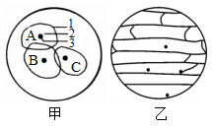
A. 甲图中染色最深的结构是[3]细胞核
B. 乙图细胞与甲图细胞相比，主要区别在于乙图细胞具有液泡和叶绿体
C. 观察时，如果想把视野中的A细胞移到视野中央，可向左下方移动装片
D. 为更好地观察口腔上皮细胞，需要将视野亮度调暗，小雅需改用凹面镜和较小光圈
4. 现居住在河南洛阳栾川竹海野生动物园的大熊猫灵岩，因其调皮可爱、古灵精怪的性格和一系列搞笑行为而广受欢迎，被誉为熊猫界的喜剧之王。下列说法正确的是（ ）
A. 大熊猫的细胞有能量转换器叶绿体
B. 大熊猫的心脏在结构层次上属于组织
C. 大熊猫的结构层次从微观到宏观依次为细胞→组织→器官→系统→动物体
D. 大熊猫的所有组织中，起保护作用的是结缔组织
5. 某同学为探究种子萌发的条件，选取可萌发的6粒豌豆种子进行如图所示的实验操作。一段时间后，有部分种子开始萌发。下列有关叙述正确的是（ ）
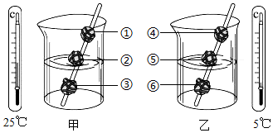
A. 本实验探究了温度、水分两个条件对种子萌发的影响
B. ②号种子的胚芽可能最先突破种皮开始萌发
C. 图中对照组只有①号和④号
D. 本实验存在的不足之处是每组只用了一粒豌豆种子
6. “十月胎恩重，三生报答轻。”出自清末徐熙创作的《劝孝歌》。从受精卵开始到胎儿产出大约需要经过38周的时间，其中胚胎发育成熟的场所是（ ）
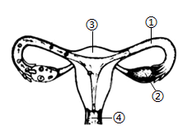
A. ① B. ② C. ③ D. ④
7. 下列针对特定人群设计的饮食方案，不合理的是（ ）
A. 胆囊炎患者的饮食要清淡、少食肥肉
B. 青少年要多摄入鸡蛋、牛奶等高蛋白食物
C. 便秘患者可以多吃芹菜、柑橘、甘薯等富含膳食纤维的食物
D. 坏血病患者需要补充富含维生素D的食物
8. 生命不息，呼吸不止，人体与外界的气体交换与胸廓及肺的变化密切相关。图一表示呼吸时肺内气压的变化，图二表示呼吸时胸腔底部膈肌所处的两种状态，图三表示肺泡与外界及毛细血管之间的气体交换。下列叙述正确的是（ ）
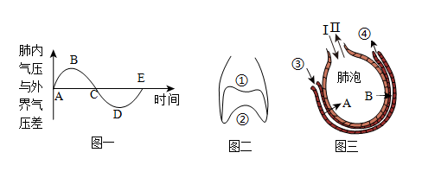
A. 图一A→B→C段表示呼气，对应图二中膈顶的位置由①→②
B. 图一D→E段表示肺内气压逐渐增大，此时人体处于吸气状态
C. 图三中气体I和Ⅱ的进出，通过呼吸作用来实现
D. 图三中血液流经肺泡后，由动脉血变成了静脉血
9. 人工耳蜗是一种能转换声波的电子装置。声波转换后经过传导，刺激听觉神经从而恢复听觉。医学上可通过植入人工耳蜗来治疗耳聋。下列描述错误的是（ ）
A. 鼓膜损伤患者无需佩戴人工耳蜗
B. 正常人的听觉感受器位于耳蜗内
C. 耳蜗受损患者佩戴人工耳蜗能恢复听觉
D. 声波转换后经过传导，听觉神经产生听觉
10. “美丽中国我先行”为2025年中国环境日的主题。下列说法不正确的是（ ）
A. 减少使用一次性塑料用品，选择可循环或可降解的替代品
B. 提倡使用农家肥，合理使用化肥和农药，保护环境
C. 将生活垃圾分类处理太繁琐，不利于居民的日常生活
D. 出行尽可能乘坐公共交通工具，做到“低碳生活，绿色出行”
11. 郑州市某中学组织学生参观植物园，下列有关植物的描述，正确的是（ ）
A. 藻类植物一般生活在水中，没有根、茎、叶的分化
B. 葫芦藓依靠根吸收水分，可作为监测空气污染程度的指示植物
C. 卷柏是蕨类植物，有根、茎、叶的分化，但是没有输导组织
D. 银杏的叶呈扇形，其果实叫“白果”，有很高的药用价值
12. 许多既有趣味性又富含哲理的歇后语都与动物有关。如“寒蝉抱枯枝——日暮穷途”、“蝎子战蜈蚣——以毒攻毒”、“蝗虫打喷嚏——满嘴庄稼气”、“河里的螃蟹——都有夹（家）”等。关于歇后语提到的动物，下列说法错误的一项是（ ）
A. 蝉、蝗虫、蝎子、螃蟹都是节肢动物
B. 蝉、蜈蚣和蝗虫体表均有外骨骼，可防止水分蒸发，更好地适应陆地生活
C. 沙蚕酷似蜈蚣，身体都由许多体节组成，它们都属于环节动物
D. 螃蟹的“家”在河里，推测其可能用鳃呼吸
13. 地球上“第一只鸟起飞，第一朵花绽放的地方”在我国辽宁，辽宁古生物博物馆是我国最大的古生物博物馆，馆中的“中华龙鸟”和“辽宁古果”等众多化石让人震撼不已。下列说法不正确的是（ ）
A. 化石可以真实记录生物进化历程
B. 生物总是从体型小的进化到体型大的
C. 遗传变异和环境因素的共同作用导致了生物的进化
D. 越复杂的生物化石出现在越晚近形成的地层里
14. 立定跳远是初中阶段体育考试的必考项目。立定跳远的动作口诀是一摆二蹲三跳四落地，如图所示。下列有关叙述正确的是（ ）
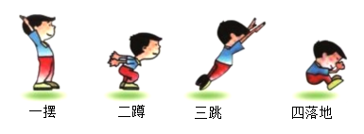
A. 一摆中同学的肱二头肌、肱三头肌都处于舒张状态
B. 二蹲中骨骼肌受到神经传来的刺激时，会牵动骨绕关节活动
C. 三跳运动中关节非常灵活，是因为关节囊内有韧带
D. 四落地中起减震作用的是关节腔
15. “园中有树，其上有蝉，蝉高居悲鸣，饮露，不知螳螂在其后也；螳螂委身曲附欲取蝉，而不知黄雀在其傍也……”虽然这是用以比喻社会现象的寓言，但却反映出生态学中的丰富内容。下列说法正确的是（ ）
A. 上述反映的食物链可表示为蝉→螳螂→黄雀
B. 螳螂和蝉在上述反映的食物链中分别属于第二营养级和初级消费者
C. 在上述反映的食物链中含有毒物质最多的是树
D. 黄雀所处的营养级高，获得的能量少
16. 生物通过生殖和发育，使得生命在生物圈中世代相续，生生不息。下列关于生物生殖和发育的叙述正确的是
A. 马铃薯只能用有性生殖的方式繁殖后代
B. 蝗虫的生殖发育特点是：有性生殖，完全变态发育
C. 鸟卵产出后只要温度适宜就能孵化
D. 青蛙的发育过程是：受精卵→蝌蚪→幼蛙→成蛙
17. 春节前夕，我国北方有蒸馒头的习俗，寓意新年“蒸蒸日上”。下列有关馒头的制作及食用的叙述正确的是（ ）
A. 面粉主要来自小麦种子的子叶
B. 发酵面粉时利用的菌种是酵母菌
C. 馒头越嚼越甜是因为唾液中含有蛋白酶
D. 馒头放久了长出的“绿毛”是细菌形成的菌落
18. 在“天宫课堂”第一课，神舟十三号乘组航天员叶光富展示了太空细胞学实验，其中被导入了荧光基因心肌细胞在生物电刺激下进行收缩时，会发出荧光。这种心肌细胞的出现，主要应用的生物技术是（ ）
A. 克隆技术 B. 发酵技术 C. 转基因技术 D. 组织培养
19. 某实验小组分别探究了不同浓度的烟草浸出液和酒精对水蚤心率的影响，实验结果如图。该结果能够表明（ ）
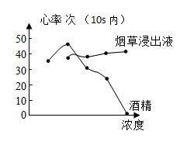
A. 水蚤心率随酒精浓度升高而降低
B. 水蚤心率随烟草浸出液浓度升高而降低
C. 酒精浓度较低时对水蚤心率有促进作用，浓度稍高时有抑制作用
D. 只要酒精浓度不高，对水蚤的心率就没有影响
20. 中小学生要树牢“每个人是自己健康第一责任人”的理念，下列做法不合理的是（ ）
A. 养成良好的作息习惯，不挑食，不偏食
B. 中药没有毒副作用，经常喝能增强免疫力
C. 拨打“120”时要说明地址及受伤情况
D. 不吸烟，不酗酒，积极宣传吸烟、酗酒的危害
二、非选择题。（共30分）
21. 玉米素有“食物中的黄金”之称，是我国的主要作物之一。图中甲至丙是玉米植株相关结构和生理活动示意图，请据图回答下列问题。
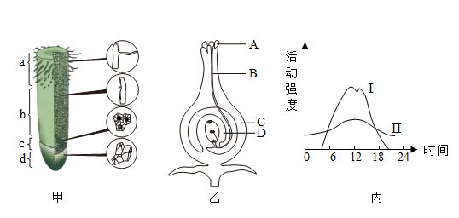
（1）如图甲所示，玉米根尖吸收水分的主要部位是______（填名称）。
（2）玉米是雌雄同株的植物，图乙中，精子和卵细胞在_______（填字母）内形成受精卵，受精卵将来发育成______。
（3）图丙为玉米植株在夏季晴朗天气中一天内某些生理活动强度的变化曲线，上午10点左右叶片进行的生理活动有______。
（4）王大爷家的玉米喜获丰收，玉米增产所需的原料主要是_______。刚收获的粮食堆会发热，试分析玉米细胞中释放能量的结构是______。
22. 篮球是很多中学生最喜爱的运动项目之一。经常打篮球对改善身体机能、培养意志品质以及促进中学生的全面发展具有重要影响。如图甲是篮球运动员部分生理活动示意图，图中①~⑦表示相关的生理过程，A、B、C、D代表相关的系统或器官，其中C是皮肤，a是可被人体直接吸收利用的小分子物质。图乙是心脏工作示意图，请分析回答下列问题。
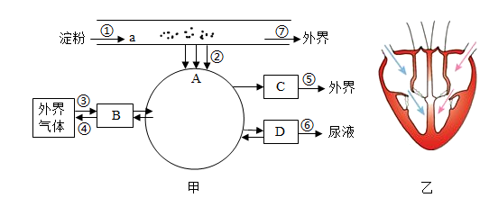
（1）篮球运动需要消耗大量能量，食物是能量的来源。食物中的淀粉在消化道中被消化的最终产物a是______。用餐后，血糖浓度上升，降低血糖浓度的激素——______会随之增加，从而控制血糖浓度基本稳定。
（2）篮球运动会消耗大量氧气。肺泡中的氧气进入血液，大部分与红细胞中的血红蛋白结合，随血液流入心脏，再由左心室出发，经______（填“体”或“肺”）循环运送到身体各部分，氧气被释放出来，供组织细胞利用。
（3）运动员在剧烈运动时，心脏的搏动会加速。当心脏处于图乙所示工作状态时，心房和心室均_______（填“收缩”或“舒张”），房室瓣打开，动脉瓣关闭。
（4）人体将代谢废物如尿素、二氧化碳以及多余的水和无机盐等排出体外的过程称为排泄，图甲中①~⑦表示的生理过程中属于排泄途径的有_______（填序号）。
（5）篮球比赛中，运动员们用过人的技术、默契的配合，行云流水般传球创造机会，真正体现了团队篮球。运动员行云流水般传球是在大脑皮层的参与下，长期训练形成的______反射。
23. 人的耳垢有油性和干性两种，受单基因（A、a）控制。有人对某一社区的家庭进行了调查，结果如下表所示，请回答下列问题。
组合序号 | 双亲（父母）性状 | 家庭数目 | 油耳男孩 | 油耳女孩 | 干耳男孩 | 干耳女孩
① | 油耳×油耳 | 195 | 90 | 80 | 10 | 15
② | 油耳×干耳 | 80 | 25 | 30 | 15 | 10
③ | 干耳×油耳 | 60 | 26 | 24 | 6 | 4
④ | 干耳×干耳 | 335 | 0 | 0 | 160 | 175
合计 |  | 670 | 141 | 134 | 191 | 204

（1）若某人是油耳，其儿子也是油耳，这种现象在遗传学上称为_______。
（2）根据表中组合①数据，可判断显性性状是______。
（3）组合①的子女中，油耳的基因组成为______。
（4）自2021年5月31日起，我国放开“三孩”政策，随着计划生育政策的放开，若小强父母都是干耳，再生一个孩子，预计这个孩子是油耳的概率为______。小强的爸爸是干耳，其产生的精子类型是下图中的_______（填序号）。
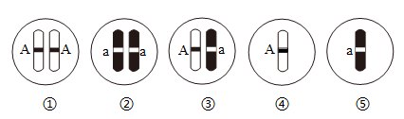
（5）若一个性状总是由父亲传给儿子，由儿子传给孙子，则决定这个性状的基因最可能位于______染色体上。
24. 阅读材料，完成下列问题。
黑颈鹤属于我国特产珍稀动物，主要栖息于海拔2500~5000米的沼泽地、湖泊及河滩地带。它们以植物的根、茎、叶等为食，也吃昆虫、鱼、蛙等。每年9月初，黑颈鹤便结群南迁越冬，通过研究已确知有两条迁徙路线。
黑颈鹤生存所面临的威胁主要有高原地区湖泊的开发利用、建立渔场、修筑公路，以及大规模排水、改造沼泽、游牧区域扩展等。这些人类活动使得沼泽面积不断减少，干扰了黑颈鹤的正常栖息。此外，不法分子非法捕捉、杀害，甚至有人以吃鹤肉为荣，都对其生存造成了很大威胁。
（1）黑颈鹤属于鸟类，其前肢变成______，体表被羽毛，体温______。
（2）下表是黑颈鹤与其他两种动物在生物分类中的位置，由表可知，与黑颈鹤亲缘关系更近的是______。
门 | 纲 | 目 | 科 | 属 | 种
脊索动物门 | 鸟纲 | 鹤形目 | 鹤科 | 鹤属 | 黑颈鹤
脊索动物门 | 鸟纲 | 鹤形目 | 鹤科 | 冠鹤属 | 黑冠鹤
脊索动物门 | 鸟纲 | 雁形目 | 鸭科 | 天鹅属 | 黑天鹅

（3）从行为获得的途径来看，黑颈鹤的迁徙行为属于______行为。
（4）黑颈鹤是杂食动物，在多条食物链中存在，能够形成较复杂的食物网，各食物链中的生物相互制约，相互依赖，有利于生物的数量趋于______。
（5）由材料可知，造成黑颈鹤濒危的原因主要是人为原因。保护黑颈鹤最为有效的措施是______。
25. H7N9型禽流感是一种急性呼吸道传染病，为防控人感染该疾病，某实验室用发育状况相近的健康小鸡进行了如下实验。
编号 | 实验小鸡数量 | 处理方法 | 实验结果
甲 | 10只 | 给小鸡注射?______ | 小鸡全部存活
乙 | 10只 | 给小鸡注射活的H7N9型禽流感病毒 | 小鸡全部死亡
丙 | 10只 | 给小鸡注射降低活性的H7N9型禽流感病毒 | 小鸡全部存活
丁 | 10只 | 给小鸡注射降低活性的H7N9型禽流感病毒，一周后，再给它们注射活的H7N9型禽流感病毒 | ？
请回答问题
（1）从传染病的角度来看，引起小鸡或人患禽流感的H7N9型禽流感病毒属于______。
（2）丙组给小鸡注射的H7N9型禽流感病毒相当于曲线图中的______（填“I”或“Ⅱ”）。
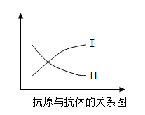
（3）若设置甲组为对照组应注射________；请预测丁组的实验结果：_______（填“小鸡全部存活”或“小鸡全部死亡”）。
（4）接种流感疫苗可以有效预防流感，这种预防措施属于______。
（5）人类的计划免疫中，“服用脊髓灰质炎糖丸”相当于上述实验中的______组的处理方法。

